Energiaforradalom, hidrogéntechnológiai bemutató – Egyetemi és ipari együttműködés a fenntartható energia jövőjéért
Az Óbudai Egyetem és a Toyota Sakura közösen rendezte meg az „Energiaforradalom - Hidrogéntechnológiai premier” című szakmai bemutatót, amelyen egy működő hidrogénalapú energetikai megoldást mutattak be. Az esemény célja olyan innovatív technológiák bemutatása volt, amelyek a hagyományos fosszilis energiarendszereket környezetbarát alternatívákkal helyettesíthetik.
A bemutató középpontjában egy kereskedelmi és szolgáltató rendeltetésű épület energiaellátásának hidrogénalapú generátorral történő megvalósítása állt, ahol a hidrogénben rejlő energiát villamos energiává alakítják át úgy, hogy a folyamat során kizárólag víz keletkezik melléktermékként. Ez a megközelítés nemcsak technikailag megbízható, hanem gazdaságilag is releváns megoldást kínál az épületenergia-ellátás fenntarthatóbbá tételére.
A fejlesztés működő környezetben igazolja a hidrogéntechnológia műszaki megbízhatóságát és gazdasági relevanciáját. A projekt egyben az oktatás, a kutatás és az ipar szoros együttműködésének példája is, amely a jövő mérnökgenerációinak képzését szolgálja – mondta el Prof. Dr. Kovács Levente. A rektor hozzátette: meggyőződésünk, hogy ez a kezdeményezés fontos lépés a fenntartható energetikai megoldások hazai alkalmazásában.
A bemutató szakmai értéke abban rejlik, hogy nemcsak elméleti lehetőségeket, hanem valós, működő technológiát is prezentál egy komplex, hidrogénalapú energiaellátási rendszer formájában.
Az eseményen a sikeres együttműködést Prof. Dr. Kovács Levente, egyetemünk rektora Füredi Istvánnal, a Toyota Sakura alapítójával mutatta be, Szilasi János, a Toyota Sakura Kft. ügyvezetője az eszközt és működését prezentálta részletesen, valamint Karagich Bálint, az Energiastratégia Intézet ügyvezetője tartott előadást.
Sajtókapcsolat:
- +36 1 666 5797
- sajto@uni-obuda.hu
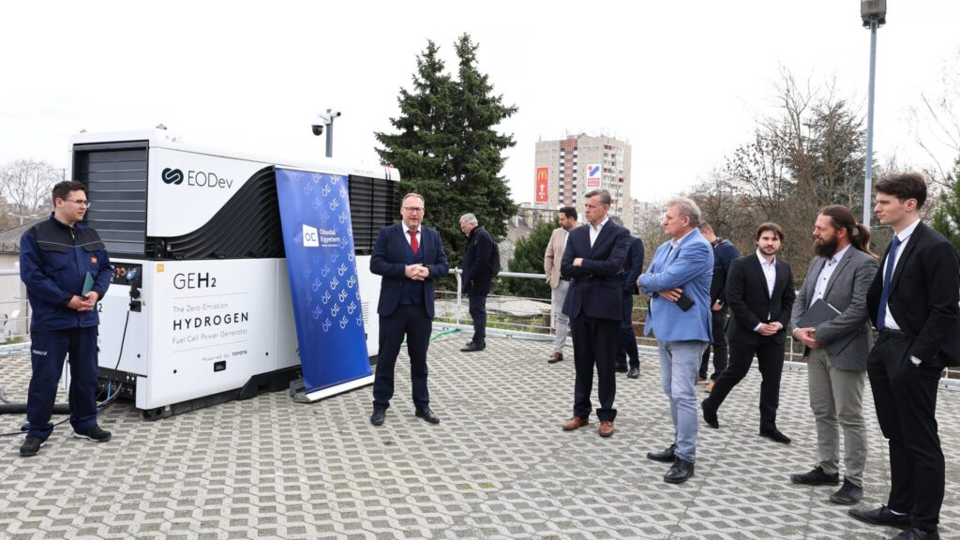 | © Óbudai Egyetem
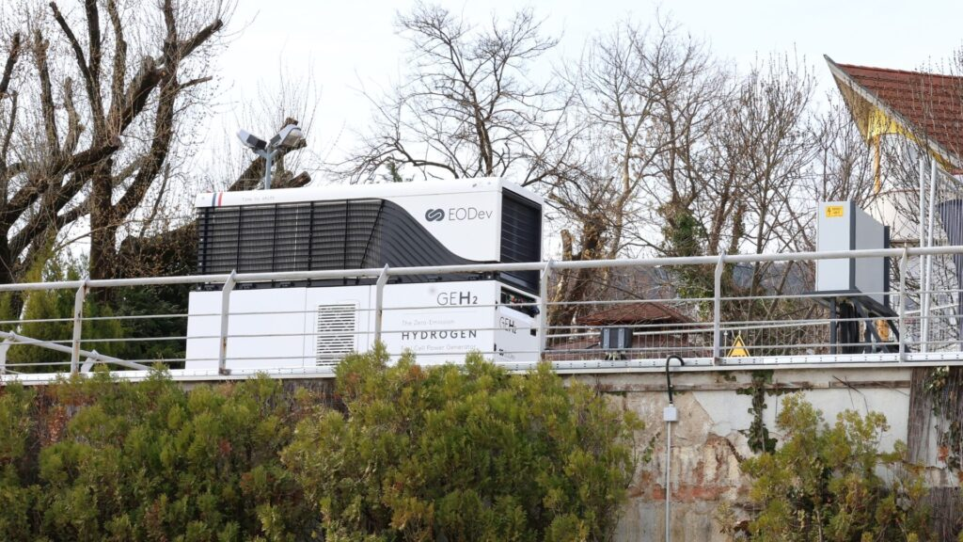 | © Óbudai Egyetem
Eredeti tartalom: Óbudai Egyetem
Továbbította: Helló Sajtó! Üzleti Sajtószolgálat
Ez a sajtóközlemény a következő linken érhető el:

